Муниципальное бюджетное образовательное учреждение
«Детская школа искусств города Нарьян – Мара»

Номинация: Учебно – методическое пособие
«Ударные инструменты для начинающих».

Преподаватель ДШИ города Нарьян – Мара
Тургунов Бахрамжон Муйдинович.

Нарьян – Мар
2015 год

Содержание.

Титульный лист…………………………………………………………..1
Содержание………………………………………………………………2
Пояснительная записка…………………………………………………..3
Первая глава………………………………………………………………5
Вторая глава………………………………………………………………10
Третья глава……………………………………………………………….16
Заключение………………………………………………………………. 31
Литература……………………………………………………………… 34
Приложение ………………………………………………………………35

Пояснительная записка.
Все музыкальные инструменты имеют очень древнее происхождение. Но самый почтенный возраст принадлежит, конечно, ударным инструментам: они возникли еще у первобытных людей, которые стали сопровождать свои пляски ритмичными ударами одного камня о другой. Эти инструменты были очень примитивными, но они успешно выполняли свою функцию, подчеркивая ритм, создавая своим шумом и звоном ощущение радости, праздничности, торжественности.Ударные инструменты исторически утверждали себя целым семейством ударных инструментов: большой (турецкий) барабан, малый барабан, литавры, тарелки, бубен, треугольник, ксилофон, бонги, кастаньеты, ударная установка и т.д. В наше время ударные инструменты применяются в симфонических, военных, эстрадных и эстрадно – джазовых оркестрах.В Европе очень популярны сольные концерты, собирающие залы любителей ударных инструментов.
В нашей жизни все подчинено определенному ритму – и наступление времен года, и смена дня и ночи, и биение сердца. Ритм – яркое выразительное средство. Часто именно он определяет характер и даже жанр музыки. Благодаря ритму мы можем, например, отличить марш от вальса, мазурку от польки. Ударные инструменты подчеркивают ритм музыки, придают звучанию оркестра большую силу, а его краскам – большее разнообразие. Иногда они используются с целью звукоподражания, например, для изображения грома, ливня и т.д.
Понимание важности закладывания грамотных постановочных основ у начинающих барабанщиков отражены в работах педагогов – методистов, таких как В. Егоров, П. Козловский, В. Назаров, В. Быков и другие.
Цель учебно – методического пособия: популяризация ударных инструментов.
Задачи:
Обучающие: Обучить методам звукоизвлечения на ударных инструментах; обучить приемам игры на ударных инструментах.
Развивающие: Знакомство с историей возникновения ударных инструментов;
Воспитательные: Воспитание через познание нового, малоизвестного современным людям огромного мира музыкальных инструментов; воспитание заинтересованности в познании нового.
В учебно – методического пособии мы постараемся раскрыть всю информацию, которая понадобится начинающему музыканту, для изучения ударных инструментов. В учебно – методическом пособии «Ударные инструменты для начинающих» вы не встретите ничего такого, чего нельзя было бы применить в повседневной практике барабанщика.
Учебно – методическое пособие «Ударные инструменты для начинающих» состоит из: содержания, трех глав, заключения, литературы и приложения. В первой главе происходит знакомство с ударной установкой и с основными стилями игры на барабане, которые применяются в современной музыке. Вторая глава - знакомство с основами нотной грамоты. В третьей главе рассматриваются многочисленные приемы ударов, дается понятие заготовки.

Первая глава.
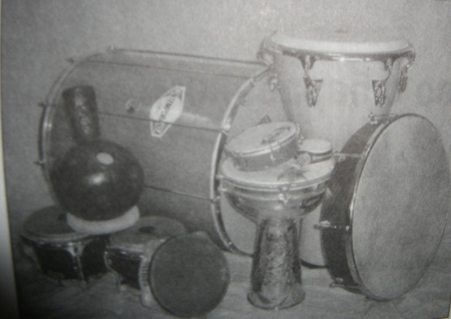
Знакомство с барабаном.
Человек начал играть на барабане в тот самый день, когда обнаружил, что при ударе палкой по бревну получается приятный для слуха звук, или, по крайней мере, громкий. В отличие от большинства остальных современных музыкальных инструментов, барабан можно встретить во всех частях света. В разных культурах возникали разные барабаны, это зависело от применяемых материалов, от ритмических традиций народа, от того, был ли этот народ кочевым или оседлым (кочевые народы создавали маленькие и легкие барабаны). По всему миру насчитывается множество разных типов барабанов. Самые известные из традиционных барабанов – это конго, бочкообразный барабан из Кубы; джембе, барабан в форме бокала из западной Африки; сурдо, басовый барабан из Бразилии, и бубен, барабан на очень мелком корпусе, который встречается у многих народов мира.
Барабаны принадлежат к семейству мембранофонов. Так называются музыкальные инструменты, звучащим элементом которых является мембрана. Немного упрощая, можно сказать, что звук из барабана извлекается с помощью удара. В англоязычной литературе мембрану чаще всего называют головка, а корпус барабана – оболочкой. Хороший, правильно настроенный барабан может издавать звуки с очень широким динамическим диапазоном, передавать нюансы динамики не хуже чем скрипка. Барабаны бывают самых разных форм и размеров. Чаще всего встречаются круглые, хотя бывают и граненые. Некоторые из них мелкие, другие глубокие. Одни имеют форму цилиндра, другие похожи на бокал или на песочные часы. Одни барабаны предназначены для игры палочками, по другим бьют руками. Однако независимо от формы и размера, все барабаны состоят из трех основных частей: мембраны (пленки, натянутой на корпус), корпуса, арматуры (детали, скрепляющие корпус и мембрану).
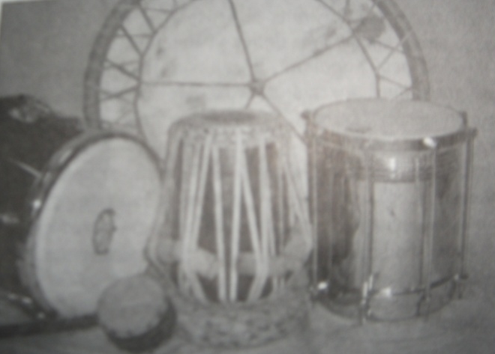
Арматура барабана может быть самой разной, от простых гвоздей, которыми мембрана прибита к корпусу, до сложного набора ободьев и болтов, с помощью которых можно с высокой точностью регулировать натяжение мембраны. Все эти приспособления выполняют одну и ту же задачу – они натягивают мембрану так, чтобы она могла свободно вибрировать на краю корпуса.
Как барабаны создают звук.
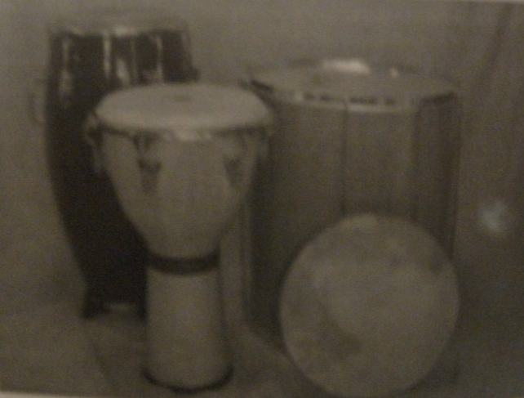
Когда вы ударяете по барабану, его мембрана начинает колебаться аналогично тому, как это делает гитарная струна. Подобно тому, как у электрогитары, не включенной в усилитель, звук получается почти неслышным, так и мембрана сама по себе звучит совсем негромко. Для того чтобы этот звук стал громким, нужен корпус. Он работает аналогично корпусу акустической гитары. Вы ударяете по барабану, мембрана колеблется, звук отражается от стенок корпуса и заставляет его колебаться тоже. После этого звук вылетает из открытой части барабана и возникает замечательная музыка. И все это происходит в течение долей секунды. Звук барабана зависит от диаметра мембраны, от того, как она натянута, от размера и формы корпуса и от его жесткости. Вот почему звуки барабанов бывают такие разные, при том что все барабаны устроены практически одинаково. От натяжения мембраны зависит высота тона, а от формы, размера и жесткости корпуса зависит громкость и тембр звука. Тембр – это трудно объяснимое понятие, это качество звука, если говорить о таких инструментах, как гитара или скрипка. Именно благодаря разнице тембра инструменты звучат по – разному. Чем лучше тембр инструмента, тем дороже этот инструмент. Однако это не совсем так, если говорить о барабанах. На данном этапе важно понять, что чем больше диаметр мембраны, тем глубже звук барабана, и чем выше корпус инструмента, тем громче звук.

Игра палочками.
Всем известная барабанная палочка применяется для игры на ударной установке. Такая палочка имеет в длину от 16 до 17 дюймов и в диаметре от ¾ до 1 дюйма. Обычно палочка утончается к концу, сходя на конус, и на самом конце имеет каплеобразное утолщение, которым и наносится удар. Иногда этот конец делается из пластика, хотя чаще бывает деревянным. Палочки с пластиковым концом создают более яркий, резкий звук.
Существует много разных типов палочек для игры на традиционных барабанах. Некоторые из них обернуты войлоком или шерстью, некоторые представляют собой простую палку без утолщений, бывают палочки изогнутые, бывают с колотушками на обоих концах.
В мире насчитывается огромное количество разных типов барабанов, столько же существует и способов игры на них. На одних барабанах играют руками, на других характерный звук получают с помощью палочки. Есть барабаны, на которых применяют оба этих способа игры.
Игра руками.
Независимо от формы и размера, палочка при ударе по барабану создает более резкий и громкий звук, чем рука. Но иногда приходится играть руками для получения тонких оттенков. Рукой можно просто шлепнуть по барабану, можно ударить, удары рукой бывают типа шлепок, открытый, баслвый, приглушенный, кистевой и другие. Ударить можно всей рукой, а сожно только кончиками пальцев. С помощью такой изощренной техники барабанщику удается извлечь из своего инструмента практически неограниченное разнообразие звуков.

Ударная установка.
Наверное, когда – то давно человек играл только на одном барабане. Если нужно было создать больше шума, или, точнее говоря, музыки, тем более если нужно было играть сложный ритм, приходилось задействовать несколько человек с несколькими барабанами. Со временем повышалось мастерство, росли потребности и, наконец, нашелся новатор, который поставил перед собой несколько барабанов и начал лупить в них одновременно.
Архаичная ударная установка состояла из двух или трех барабанов, связанных вместе так, что играть на них мог один человек. Современная ударная установка – это сложное объединение совершенных инструментов, сконструированных так, что один исполнитель может извлекать из них множество разнообразных звуков и выстукивать сложные ритмы, производя немыслимый шум.
Современная ударная установкасостоит из следующих частей:
Большой барабан – обычно расположен на полу, он лежит на боку, повернутый к слушателям одной из мембран, на которой часто написано название ансамбля. Играют на нем, нажимая педаль правой ногой. Его размеры – от 18 до 24 дюймов в диаметре и от 14 до 18 дюймов в толщину. Удары большого барабана – это основа ритма оркестра, его главный пульс, причем, как правило, этот пульс тесно связан с ритмом бас – гитары.
Малый барабан – это относительно тонкий барабан, от 5 до 7 дюймов толщиной и диаметром 14 дюймов. На его нижней мембране натянуты несколько металлических проволок, называемых пружинами. При ударе по верхней мембране пружины слегка дребезжат, производя шипящий звук. Малый барабан создает так называемый бэк – бит – ведущий ритм, который хорошо слышен в популярной музыке, это именно тот ритм, который заставляет публику пританцовывать.
Том – том – это высокий барабан, от 9 до 18 дюймов в диаметре. Как правило, ударная установка включает два или три том – тома. Есть ударники, которые держат в своей установке до десятка том – томов. Обычно самый большой том – том стоит на полу на трех ножках, привинченных к его корпусу. Маленькие том – томы прикреплены к стойке, которая держится на большом барабане или стоит на полу рядом с ним. Обычно эти барабаны используются для создания брейков – фигур, заполняющих пустые места и создающих переходы. Иногда в некоторых песнях или в их фрагментах том – том подменяет собой малый барабан.
Хет– представляет собой пару тарелок, смонтированных на стойке, одна выгнутым краем вверх, другая – вниз. Размер от 13 до 15 дюймов в диаметре. У стойки есть педаль, с помощью которой можно свести тарелки вместе (закрыть хетт) или развести их (открыть). Левой ногой барабанщик управляет тарелками, открывая и закрывая хетт, а рукой стучит по нему палочкой. Закрытый хетт издает короткий щелкающий звук, а открытый – долгий шипящий. Хет вместе с большим и малым барабанами создают основной бит.
Ведущая тарелка – это как бы альтернатива хету. Ее размер бывает от 16 до 24 дюймов, но чаще всего встречаются тарелки диаметром 20 – 22 дюйма. Ведущая тарелка создает звук, более громкий и полный, чем хетт, на ней чаще всего играют, когда нужно выделить или подчеркнуть некоторое место.
Большая тарелка – в типичной установке есть несколько таких тарелок, которые используются для акцентировки отдельных частей, начала фразы или куплета. Звук этой тарелки подобен взрыву – громкий, долгий и музыкальный. Размер тарелки обычно от 14 до 20 дюймов.
Малая тарелка – используется не только для акцентировки, ее звук напоминает всплеск, он немного мягче, чем у предыдущей, и тише. Можно сказать, что это смягченная версия большой тарелки. Размер от 8 до 14 дюймов.
Китайские тарелки – тарелки, создающие акцент, стали популярными в последние десять лет. Их звук более грубый, чем у большой и малой тарелок, напоминает звяканье канистры или что – то в этом роде. Размер – от 12 до 20 дюймов, края, в отличие от остальных тарелок, загнуты вверх, поэтому многие неопытные музыканты монтируют их вверх ногами.
Гонги – эта разновидность тарелок была необходимым дополнением к установке в эпоху рок – фестивалей на стадионах в 70 –е годы, когда громкие и длинные соло на ударных включались в каждый концерт. Гонги бывают самых разных форм и размеров, но, как правило, это большие, до трех футов в диаметре, тарелки с очень громким звуком.
Существует еще множество разновидностей ударных инструментов, набор которых ограничен только воображением и бюджетом музыканта.
Вторая глава.
Элементы нотной грамоты.
Уже много лет длятся дебаты по поводу того, нужно ли барабанщику уметь читать нотную запись. Можно быть великим барабанщиком, ни разу в жизни не видев нот и не умея отличить нотную бумагу от оберточной. Однако следует признать, что умение читать ноты может открыть перед вами дополнительные возможности.
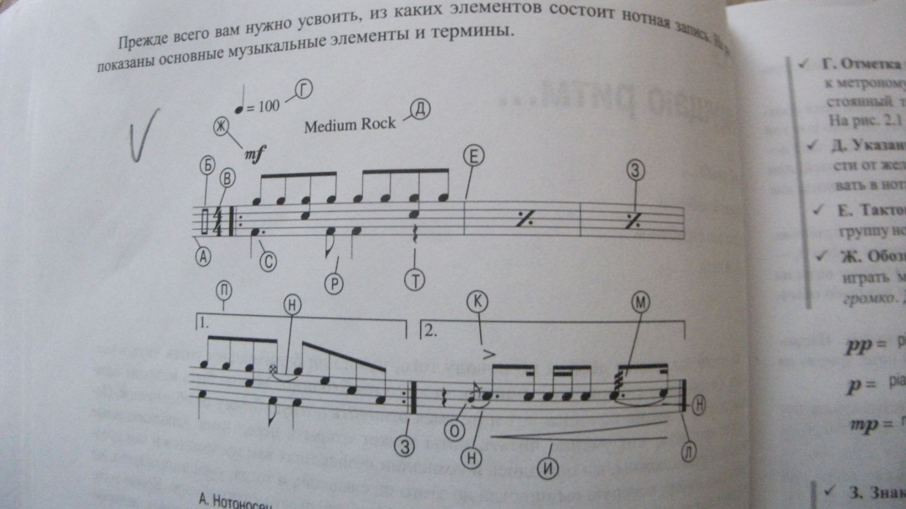
Попробуем провести аналогию между чтением обычного текста и нотной записи. В простом тексте вы увидите буквы, которые составлены в слова, а те, в свою очередь, в предложения. В музыкальной записи у вас есть ноты и паузы, которые образуют такт. Такты образуют фразы, из которых составлена мелодия песни. Прежде всего нужно усвоить, из каких элементов состоит нотная запись:
А. Нотоносец Ж. Динамика Н. Лига
Б. Ключ З. Повторение О. Форшлаг
В. Размер И. Крещендо П. Вольта
Г. Размер К. Акцент Р. Ноты
Д. Стиль Л. Черта окончания С. Нота с точкой
Е. Тактовая черта М. Дробь Т. Пауза
Нотоносец. На этих пяти линейках и в четырех промежутках между ними располагаются все элементы нотной записи, ноты, паузы и прочая информация, необходимая для чтения музыки. В применении к ударным инструментам от того, на какой линейке расположена нота, вы играете на том или ином барабане.
При записи ударных не всегда нужны все пять линеек. Часто оказывается достаточно всего одной или двух.
Ключ. При записи обычноймузыки ключ указывает начало отсчета нот; вам, скорее всего, знакомы скрипичный и басовый ключи. В записи ударных инструментов применяется свой, особый ключ, показывающий, что высота нот не имеет значения. При этом часто на листе указывается, какому барабану или другому инструменту соответствует та или иная линейка.
Размер. Это самый важный знак. Он говорит о том, как трактовать ноты. Верхняя цифра говорит о том, сколько долей содержится в такте. Нижняя цифра указывает, какая нота, вернее, какая длительность соответствует одной доле.
Отметка темпа. Этот знак устанавливает скорость, или темп игры по отношению к метроному.
Указание стиля. Это словесное описание стиля, или чувства пьесы. В зависимости от желания композитора, это указание может присутствовать, а может отсутствовать в нотах.
Тактовая черта. Тактовая черта разделяет два такта. Такт представляет собой группу нот, суммарная длительность которых равна размеру пьесы.
Обозначение динамики – говорит о том, как громко или тихо нужно играть мелодию.
pp-pianissimo (оченьтихо) mf-mezzoforte(умеренно громко)
p- piano(тихо)f- forte (громко)
mp – mezzo piano (умереннотихо) ff- fortissimo (очень громко)
Знак повторения. Этот знак говорит о том, что нужно повторить предыдущий такт или раздел, заключенный между двойными тактовыми чертами.
Крещендо. Этот знак говорит о том, что нужно постепенно увеличивать громкость нот. Знак с противоположным значением называется декрещендо. Он указывает на то, что нужно постепенно уменьшать громкость.
Акцент – это еще один динамический знак, который требует сделать акцент на ноте, возле которой он стоит. Нота со знаком акцента должна прозвучать громче, чем соседние ноты.
Завершающий такт. Эта черта означает, что пьеса закончена.
Дробь. В записи для других инструментов этот символ называется дробь. Длительность дроби или трели должна быть равна длительности ноты.
Лига. Этот знак означает, что две ноты связаны вместе. У барабанщиков этот знак используется несколькими способами:
- Н1. Так обозначается лига в записи для большинства инструментов. В данном случае она означает задержку, т.е. вам нужно сыграть только первую из двух нот.
- Н2. Если лига применена к дроби, то нужно играть эту дробь в течении всех нот, связанных лигой, и закончить на последней ноте.
- Н3. Если лигой связаны маленькая нота с обычной (это называется форшлаг), то обе ноты играются почти одновременно.
Форшлаг. Иногда вам может встретиться маленькая нота, связанная лигой с обычной нотой. Это называется форшлаг. Форшлаг представляет собой одну из стандартных фигур (заготовок) барабанщика.
Вольта. Знак вольты обозначает повторения некоторых разделов.
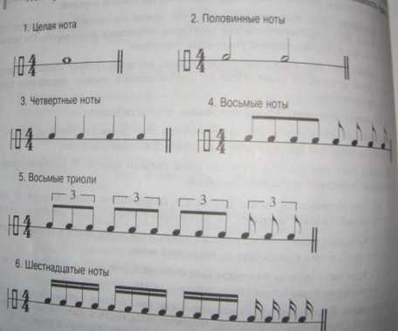
Ноты. Ноты как раз говорят о том, какой звук нужно играть. Каждой ноте соответствует определенный промежуток времени. Длительность ноты как раз и говорит о том, сколько таких нот содержится в такте.
Нота с точкой. Точка, стоящая возле ноты, увеличивает ее длительность на половину.
Пауза. Этот символ означает, что в данном месте не нужно играть ничего, но при этом время должно учитываться. Паузы тоже имеют определенную длительность.
Еще несколько веков назад музыка была полностью вокальной. В те времена ритмы барабанов передавались с помощью специальных вокальных фраз. Но и в наши дни, если вам придется учиться у африканского или индийского барабанщика, вы будете изучать игру на барабане с помощью пения. Например, в музыке западной Африки открытый удар по барабану правой рукой передается с помощью слога GO.Открытый удар левой рукой называется DO. Такие названия ударов являются звукоподражанием, т.е. имитацией звуков барабана при том или ином ударе. При таком способе обучения ученик может осваивать ритмы, фактически не прикасаясь к барабану.
Специфические обозначения для барабанщиков.
Хотя нотация барабанов во многом совпадает с обычной музыкальной нотацией, иногда используются специальные знаки, которые лучше помогают разобраться, что к чему.
Счет. Для барабанщика это самый важный знак, не только для чтения музыки, но и просто для того, чтобы можно было сыграть ритм. Выполняется счет довольно просто: вам нужно говорить вслух то, что надписано возле нот, например, так: «1 –и - 2 –и -3 – и – 4 – и».Цель счета вслух состоит в том, чтобы правильно расположить ноты по своим местам в такте.
Удар. Тот символ обозначает положение руки или способ удара по барабану. В основном применяется для записи партии при игре руками.
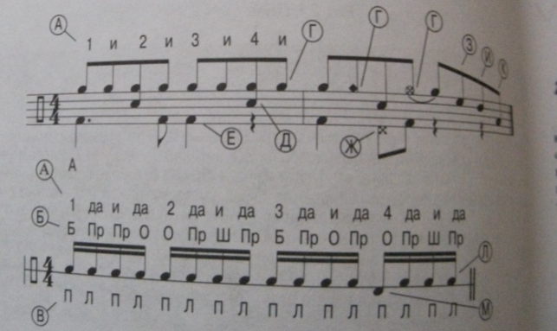
Удары бывают следующих типов:
О: Открытый звук; Б: Басовый звук; Пр: Приглушенный звук; Ш: Шлепок; З: Удар запястьем; П: Удар кончиками пальцев; Л: Удар ладонью; К: Кистевой удар; Г: Гулкий звук; Щ: Щелчок; Др: Дробь.

А. Счет Д. Малый барабан И. Средний том - том
Б. Удар Е. Большой барабан К. Большой том - том
В. Смена рук Ж. Хет Л. Высоко звучащий барабан
Г. Тарелка З. Малый том – том М. Низко звучащий барабан
Обозначение рук. Этот знак говорит о том, какой рукой наносить удар: П означает правую руку, а Л – левую.
Тарелка. Партия тарелок и хетта обычно пишется на самой верхней линейке нотоносца. По какой именно тарелке или хетту наносится удар, обозначается:
D1: хетт; D2: ведущая тарелка; D3: большая тарелка.
Малый барабан. Обычно его партия пишется в средней части нотоносца.
Большой барабан. Его партия располагается в нижней части нотоносца.
Хет с нажатой ногой. Когда нужно ударить по хетту при нажатой педали, снизу ставится значок х.
Малый том – том. Эта линейка обычно используется для записи самого малого из том – томов в установке.
Средний том – том. Эта линейка используется для записи среднего том – тома.
Большой том – том. Эта линейка используется для записи самого большого, напольного том – тома.
Высоко звучащие барабаны. Игра на высоко звучащих барабанах, таких как конго или тимбалы, записывается всего на одной или двух линейках. В этом случае чем выше звучит барабан, тем выше пишется его партия на линейках.
Низко звучащие барабаны. Их партия пишется внизу линейки.
Научитесь чувствовать ритм.
В любой музыке, будь то классика или тяжелый рок, всегда присутствует основной пульс, или бит, на котором основана эта музыка. В популярной музыке это, как правило, четвертные ноты. Под этот бит вы можете танцевать или отстукивать его ногой. Это основа движения музыки. Барабанщик должен научиться играть, должен уметь услышать бит, или пульс, независимо от того, насколько ярко он выделен. Развить в себе такое чувство пульса не так сложно, как может показаться. Предлагаем несколько советов для того, чтобы начать работать в этом направлении:
- Упражняйтесь с метрономом. Это такое устройство, которое помогает музыканту выдерживать постоянный темп, держать бит.
- При игре на любом инструменте отбивайте бит ногой.
- Считайте вслух.
- По - больше слушайте музыку того стиля, который вы хотите освоить.
Все эти упражнения помогут вам выработать у себя внутреннее чувство пульса, понять, как ритм связан с мелодией, и тогда вам будет намного проще играть на барабанах в любой ситуации.
Метр.
Метр – это приблизительно то же самое, что и размер, во всяком случае, нечто очень близкое. Метр описывает общее ощущение ритма. Возможно, вам приходилось слышать такие выражения, как двойной или тройной метр. Эти понятия описывают деление ритма на доли. Мелодия может быть написана на две или на три доли.
При размере 4/4 чаще всего используется двойной метр (вы считаете 1 –и – 2 –и – 3 – и – 4 –и), но при тройном метре считать нужно 1 – да – да -2 – да – да – 3 – да – да – 4 –да – да.

Иногда в записи музыки вам может встретиться ритм, называемый шаффл. Это означает, что восьмые ноты нужно играть как разорванные триоли, исполняя первую и третью ноты из триоли, а вместо второй ноты делая паузу.

Нечетные метры.
Если вы услышите, что песня написана в нечетном метре, это, скорее всего, значит, что она имеет размер, отличный от 4/4. Размер может быть ¾ или 6/8 , но может быть и 7/8, или 11/8, или даже что – нибудь вроде 21/16. Но если кто – то вам скажет, что песня написана в нечетном размере, он должен так же сказать, в каком именно размере она написана, иначе вы не будете знать, как ее играть.
Многие считают, что играть в нечетном размере сложнее, чем в 4/4, но это в значительной степени зависит от привычки. Играть 7/4 не намного сложнее, чем на 4\4, ведь все равно вы имеете дело с четвертными или восьмыми нотами. И пульс (или бит) имеет ту же самую природу, только считать нужно не до 4, а до 5 или до 7.
Если в нечетном размере нижняя цифра равна 8 или 16, то многих это приводит в состояние растерянности. Считать становится трудно, потому что вы не успеваете отбивать пульс с такой скоростью. В данном случае нужно разбить такт на части, чтобы вы могли их отбивать. Как правило, такие нечетные ритмы удается разбить на несколько групп по 2 и по 3 доли, и очень часто композиторы сами подсказывают, как это нужно сделать.
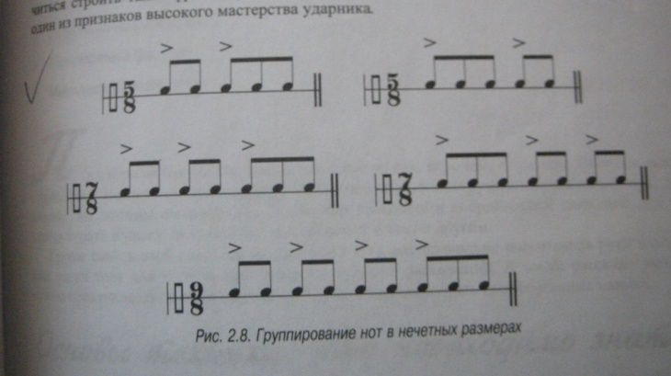
Исполняя мелодию в таком размере, вы должны акцентировать первую ноту из группы. Это помогает сохранять пульс. Если вы хотите научиться играть в таких нечетных размерах, вам нужно овладеть таким приемом.

Третья глава.
Начинаем играть.
При игре на барабанах важны два аспекта, как, впрочем, и при игре на остальных инструментах. Во – первых, вы должны уметь извлекать из инструмента правильный звук, а во – вторых, вы должны обладать двигательными навыками и координацией движений, для того, чтобы играть музыку.
Основы техники: что необходимо знать.
Первое, что должно быть освоено, – это расслабление. Ваши руки, плечи и ноги должны быть полностью расслаблены вплоть до того мгновения, когда рука, нога или палочка приходит в непосредственное соприкосновение с поверхностью барабана. Эта расслабленность поможет вам играть точнее и убережет вас от травм.
Правильная поза.
При игре время от времени обращайте внимание на то, как вы держите плечи. У неопытного барабанщика плечи часто поднимаются, особенно если он играет на пределе своих возможностей, выжимая из себя максимальную скорость и сконцентрировав все внимание на игре. Поэтому постоянно проверяйте положение плеч и следите за собственной расслабленностью.
Перед тем как начать играть, сядьте или станьте перед барабанами, свободно опустите руки или палочки на барабан и закройте глаза. Глубоко вдохните, а выдыхая, обратите внимание на свою позу. Устройтесь удобнее и еще раз глубоко вдохните. После этого расслабьте плечи и руки. Повторите это упражнение несколько раз, и только затем начинайте играть. Повторяйте эту процедуру во время занятий.
Как избежать травм.
Игра на барабанах – довольно интенсивное физическое занятие, почти как спорт. Поэтому тщательно подготовьтесь к игре, чтобы впоследствии избежать травм, вызванных неправильной нагрузкой. Как легкоатлет перед забегом готовит свое тело к нагрузкам, разминает мышцы и суставы, так и вы должны разогревать руки и другие части тела. Делайте это как перед занятиями, так и перед игрой на выступлениях. Причем перед занятиями эио даже важнее, чем во время выступлений, ведь на занятиях вы проводите гораздо больше времени, чем на сцене.
Профессиональные травмы у музыкантов – это серьезная проблема. Самая распространенная травма у барабанщиков – это так называемый стресс повторного движения. Как следует из названия, эта травма возникает при многократном повторении одного и того же движения, даже если само по себе оно не так уж и опасно. Именно это и происходит с барабанщиками при освоении нового ритма или при долгой игре.
Для того чтобы предохранить себя от таких травм, нужно избегать интенсивных занятий при болях в мышцах и суставах. Необходимо выполнять специальные упражнения, например, занятия йогой могут сделать чудеса. Совет: при выполнении упражнений и растяжек не переусердствуйте; вы должны избегать травм, а не получать их. Выполняйте разминку и растяжку плавно, без резких движений. Если вы играли слишком долго, сделайте перерыв.
Разминка рук.
Разрабатывайте большие пальцы. Расположите руку большим пальцем вверх. Другой рукой легко оттяните большой палец назад, в сторону локтя. Выполняйте такое упражнение полминуты, потом расслабьте руки и встряхните ими. Повторите несколько раз.
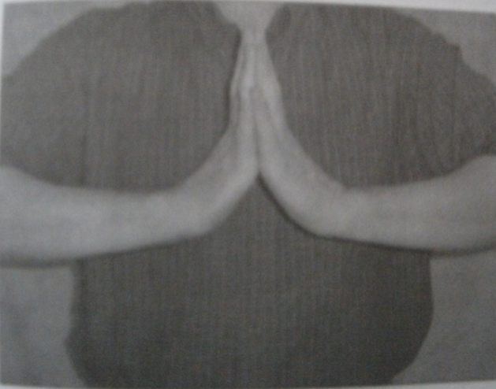
Разминайте пальцы кисти. Сведите кисти рук на уровне груди так, чтобы каждый палец одной руки уперся в соответственный палец другой. Выверните локти наружу и сожмите руки. Выполняйте упражнение в течение 30 секунд, потом опустите руки и встряхните ими. Повторите упражнение несколько раз.
Разминка предплечий.
После продолжительной игры вы можете почувствовать усталость в кистях и предплечьях, они больше всего подвержены травмам, поэтому не переутомляйте предплечья во время игры.
Разминка предплечий выполняется почти так же, как и разминка пальцев кисти, но при разминке предплечий вы должны следить за тем, чтобы ваши ладони были прижаты одна к другой. Повторите упражнение несколько раз, после каждого раза расслабляя руки и встряхивая ими.
Разминка плеч.
Многие барабанщики во время игры имеют привычку сутулить плечи, поэтому следующее упражнение особенно полезно. Вы сможете избежать напряжения, вызывающего острую боль в верхней части спины, что не позволит вам играть дальше. Разминка плеч выполняется следующим образом. Поднимите одну руку над головой и согните ее в локте. Потом возьмитесь за согнутый локоть другой рукой и слегка потяните. Кисть разминаемой руки должна находиться в районе позвоночника. Как и остальные упражнения, эта разминка выполняется несколько раз по 30 секунд.
Разминка спины.
Если во время игры вы чувствуете боли в спине, то можете быть уверены, что вы играете в неправильной позиции.
Разминая спину, старайтесь достать руками до пола. Сначала потяните руки вверх как можно выше. Потом медленно согнитесь в пояснице и достаньте пальцами до носков. Если ваши ноги слегка согнуться в коленях, это не беда.
Все дело в запястье.
При игре на барабане постоянно помните о том, что вы должны извлекать звук из барабана, а не загонять его внутрь. И снова, самое главное при этом – расслабление.Если ваши запястья и предплечья расслаблены, то при ударе палочка или рука сделают именно то, что надо, т.е. извлекут звук избарабана, заставив его мембрану резонировать. Но если руки напряжены, то после удара кисть будет продолжать давить на мембрану, не позволяя ей правильно звучать. Следует отметить, что иногда барабанщик делает это намеренно – существует такой приглушенный удар, но для полного контроля над барабаном вы должны научиться управлять ударом.
Для правильного удара вам следует ограничить движения запястья несколькими дюймами, от 2 до 3. Для того чтобы увеличить громкость игры, поднимайте руку выше вместе с локтем. Это позволяет более полно контролировать силу удара и его точность.
Техника игры руками.
Из каждого барабана можно извлечь бесконечное множество различных звуков. Звучание барабана непосредственно зависит от того, по какому месту и как вы нанесли удар. Например, на конго можно сыграть несколько десятков разнообразных тонов. Общее правило таково: если вы наносите удар по краю барабана, т.е. возле обруча, то звук получается более высокий, а если ударять ближе к центру мембраны, то звук будет низким.
При всем многообразии звуков принято выделять два основных типа тонов: открытый и приглушенный.
Открытый тон получается, если мембрана может свободно колебаться после удара.
Приглушенный тон получается, когда вы придерживаете мембрану после нанесения удара.
Открытый тон. Существует несколько способов удара для получения открытого тона. Некоторые из них традиционно применяются на барабанах определенного типа, но вы можете пробовать выполнять удары на любом барабане, правда, с большим или меньшим успехом. Секрет состоит в том, чтобы ваша рука отскакивала от барабана сразу после удара, позволяя мембране свободно звучать.
Простой открытый удар.
На большинстве ручных барабанов самый лучший открытый тон получается тогда, когда удар наносится по краю мембраны кистевой частью ладони, суставами пальцев, и после удара рука немедленно отскакивает от мембраны. При этом пальцы заходят внутрь обода барабана приблизительно на 4 дюйма. Попробуйте наносить удар в разные места, на разнос расстоянии от центра, и посмотрите, как меняется звук. Нужно добиться чистого, полного звука, без звенящих обертонов.
Каждый барабан звучит по – особенному, это зависит от его размера, от натяжения и толщины мембраны. Тонкие мембраны дают больше обертонов, чем толстые.
Удар большим пальцем.
Как правило, этот удар выполняется на барабанах с тонкими мембранами, но время от времени его применяют на любом барабане. Для этого вам нужно ударить по мембране суставом большого пальца на расстоянии 2-3 дюйма от обруча. Надо добиваться чистого, полного звука, напоминающего звук простого открытого удара.
Шлепок.
Удар такого типа создает акцент на ноте, т.е. дает более громкий звук, что позволяет украсить игру. На некоторых барабанах это один из самых трудных ударов. Для правильного его нанесения нужно немного согнуть пальцы, придав им форму лодочки. Сразу после нанесения удара расслабьте пальцы и дайте им отскочить от мембраны. При таком ударе звук получается немного более высоким, чем при простом открытом ударе, звук этот напоминает слог «поп».
Хороший шлепок – это как удар в гольфе или в бейсболе; иногда получается, а иногда сколько не старайся – не идет, и все. Такой удар – гордость любого барабанщика.
Рано или поздно при нанесении шлепка могут возникнуть трудности. Однако следует помнить о том, чтобы мембрана барабана была правильно натянута. Если она ослаблена или, наоборот, перетянута, то звук получится придушенным.
Басовый удар.
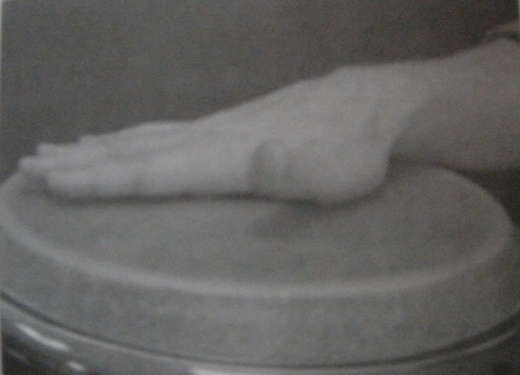
Для того чтобы издать басовый звук, нужно ударить по самому центру барабана ладонью. Как при всяком открытом ударе, сразу после контакта с мембраной нужно расслабить руку, чтобы она отскочила, дав мембране свободно звучать. Но тут есть одна тонкость: ударять по барабану нужно под некоторым углом, делая ладонью как бы скольжение по мембране. При этом вы облегчаете отскок руки и освобождаете мембрану. На большей части барабанов это происходит естественно, само собой, так как вам приходится тянуть руку к центру барабана.
Одни барабаны больше приспособлены для извлечения басового звука, другие – меньше. Например, барабаны в форме кубка издают более выраженный басовый звук, чем бочкообразные барабаны.
Удар по ободу.
При ударе по ободу барабан звучит выше, чем при открытом ударе. Удар наносится очень близко к ободу барабана, практически по самому краю корпуса. Вы должны получить чистый, ясный звук, для этого нужно много практиковаться с каждым барабаном. Чем ближе к ободу вы наносите удар, тем выше получается звук. Освоив эту технику, вы обнаружите множество нюансов басового удара,которые могут пригодиться в игре.
Приглушенные удары.
Приглушенные удары служат для придания игре динамических вариаций. Все удары этого типа звучат тише, чем открытые удары, их не применяют для исполнения акцентированных нот. Для каждого барабана есть своя техника исполнения приглушенных ударов, и каждый такой удар звучит по – своему.
Простой приглушенный удар.
Такой удар отличается от открытого удара тем, что вы задерживаете руки на мембране после касания ее. Как правило, приглушенный удар делается для того, чтобы подготовить следующий за ним акцентированный удар. Руки при этом нужно держать расслабленными, движения делать очень экономными. Приглушенный удар наносится с меньшей силой, чем открытый удар, при этом должно быть слышно только прикосновение пальцев к мембране.
Приглушенные удары применяются для поддержания пульса музыки, неакцентированные ноты скорее ощущаются, чем слышатся. Это звуки второго плана, которые придают ритму чувство движения.
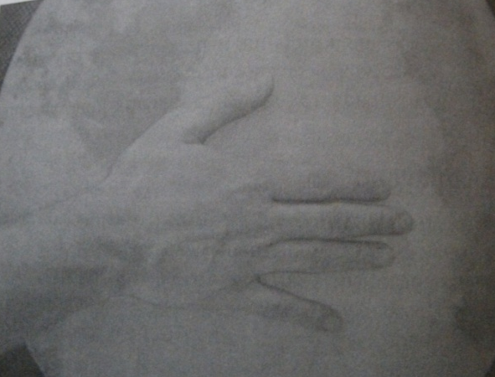
Закрытый шлепок.
Выполняется аналогично открытому, с той лишь разницей, что после удара вы оставляете руку прижатой к мембране. Этот удар наносится в центр барабана.

Удар ладонью.
Этот удар представляет собой вариант предыдущего, приглушенного шлепка, разница заключается лишь в том, что вы кладете в центр барабана ладонь, а не пальцы. Такой удар применяется на барабанах топа конго.

Двойной удар.
Весьма распространен среди барабанщиков на конго. Для того чтобы сыграть эту разновидность приглушенного удара, нужно положить ладонь на мембрану основанием запястья, а потом перекатить ладонь так, чтобы кончики пальцев коснулись мембраны. При этом важно следить за тем, чтобы рука постоянно находилась в контакте с мембраной.

Другие виды ударов.
Кистевой удар.
Наносится расслабленными пальцами, рука при этом поднимается и опускается в локте. Это слабый, тихий удар, которым можно добавить немного нюансов к игре. Наносить его можно мягкими частями кончиков пальцев или ногтями. В последнем случае звук получается более ярким.
Гудящий звук.
Смочите палец и проведите им по мембране барабана. При этом должен возникнуть протяжный, гудящий, но довольно тихий звук. Для получения гудящего звука нужно правильно подобрать количество влаги на пальцах, он так же зависит от материала мембраны и от влажности в помещении. На шероховатой мембране из натуральной кожи такой прием получается лучше, на пластике может не выйти совсем ничего.

Щелчок.
Щелчок – не из тех ударов, которыми приходится пользоваться часто. Выполняется он очень просто. Фактически, вам нужно просто щелкнуть пальцами, но так, чтобы этот щелчок попал по ободу барабана. Не нужно стараться щелкнуть слишком сильно. Щелчок звучит немного ярче, чем удар по ободу.
Трель.
Для извлечения трели нужно ударять по барабану тремя пальцами по – очереди – безымянным, средним и указательным. Можно сделать только одну серию, получив то, что называют трелью, а можно повторять циклически несколько таких серий, выбивая дробь. Дробью называется последовательность быстро исполняемых ударов.

Дробь одной рукой.
Для того, чтобы выбить дробь одной рукой, нужно быстро вращать кисть так, чтобы пальцы ударяли суставами по мембране, при этом работают четыре пальца, от большого до безымянного.

Берем в руки палочки.
При игре палочками диапазон разновидностей удара, по сравнению с игрой руками, сужается, но это совсем не означает, что игра палочками звучит беднее.
Как держать палочки.
Прежде чем вы начнете барабанить палочками, научитесь правильно их держать. Для этого есть два основных способа: современный симметричный и классический. Отличаются эти способы только захватом левой палочки, а правая рука всегда держит палочку одинаково.
Классический захват.
Этот способ держать палочки пришел к нам из военных оркестров. Военные барабанщики носили свой инструмент на ремне через плечо, барабан лежал на левом бедре музыканта, левая сторона барабана была приподнята выше, чем правая. Таким образом, левая рука барабанщика была ближе к барабану, поэтому палочку приходилось держать в левой руке не так, как в правой. При классическом способе нужно держать палочку очень легко. Можно немного прижать ее только в точке опоры, между большим и указательным пальцами, но с минимальным усилием, достаточным для того, чтобы она не улетела при игре. Прижимать палочку надо только во время удара, но сразу после него полностью расслабляйте руку, чтобы палочка могла отскочить от барабана и дать ему звучать.
Часто встречаемый, но неправильный захват палочки.

Современный захват.
Это самая обычная техника в наши дни. В эпоху расцвета рок – н - ролла барабанщики приняли этот способ, потому что у них не было проблемы неудобного расположения барабана. При современном захвате обе палочки держатся одинаково. Палочка зажимается между большим и указательным пальцами, на последнем суставе указательного пальца, приблизительно на одну четверть от толстого конца палочки. Палочка должна свободно вращаться между этими пальцами, в то время как остальные пальцы управляют ее движениями. При ударе по барабану палочка должна двигаться вверх и вниз.
Удары палочками.
Простой удар – самый обычный удар по барабану. Самый лучший, самый чистый звук получается при ударе палочкой в центр мембраны. Чем ближе к ободу вы наносите удар, тем больше появляется в звуке обертонов и тем менее отчетливый получается звук.
Удар по ободу.
Часто ассоциируется с высокой громкостью, но это не совсем правильно. Ударить по ободу можно с какой угодно громкостью. Хитрость состоит в том, что нужно одновременно ударить по мембране барабана и по его ободу. При этом возникают обертоны и барабан звучит выше, чем обычно. Чем ближе к ободу вы наносите удар, тем слабее и тоньше получится звук.

Хлопок по ободу.
Этот удар называют рим – теп или кросс – стик. Таким ударом часто пользуются в джазовой латиноамериканской музыке, а так же во время исполнения баллад. Для его выполнения нужно перевернуть палочку в руке, положить ее конец на мембрану возле обода и ударить по ободу с противоположной стороны толстым концом палочки. При таком ударе гасятся обертоны, возникающие в момент удара по ободу.
Глухой удар.
Это довольно распространенный прием. При глухом ударе палочка после удара прижимается к мембране. Для этого нужно нажимать на палочку указательным пальцем.
Стандартные фигуры (заготовки).
Стандартные фигуры – это обороты, фразы, на которых издавна учатся военные барабанщики и классические музыканты. Цель исполнения стандартных фигур состоит в том, чтобы приобрести легкость и свободу игры. Барабанщики специально разработали их для тренировки координации рук. Такие фигуры – это основа игры на любом барабане.
В Приложении представлены 26 стандартных фигур. Существует два способа овладения этими фигурами:
1. Установите метроном на удобный для вас темп (или играйте одновременно с музыкой) и выполняйте упражнение в течение нескольких минут.
2. Начинайте в медленном темпе, постепенно повышая скорость до иакой, на которой вы еще можете играть точно. Оставайтесь на этой скорости в течение нескольких минут, а потом плавно понижайте скорость до первоначальной.
Одиночная дробь.
Эта последовательность ударов очень проста. Буква «П» означает удар правой рукой, а «Л» - левой. Задача состоит в том, чтобы удар каждой рукой звучал с одинаковой силой и чтобы между ними выдерживались равные промежутки времени.
Двойная дробь.
Это тоже не самая сложная дробь, но способ ее исполнения меняется в зависимости от темпа. Играя в медленном темпе, можно делать просто по два удара каждой рукой, но с увеличением скорости нужно делать второй удар за счет отскока палочки. Для того чтобы этот второй удар звучал стой же силой, что и первый, нужно немного ускорять движение палочки кончиками пальцев. При более высоких скоростях способ исполнения двойной дроби меняется – вам нужно прижимать палочки к мембране так, чтобы получался жужжащий звук.
Парадайдл.
Это комбинация одиночной и двойной дроби. При исполнении данной фигуры следите за тем, чтобы все удары игрались ровно, через одинаковые промежутки времени.
Флэм.
Исполняя эту фигуру, вы ударяете по барабану обеими руками почти одновременно. Маленькая нота означает, что вы должны при ее исполнении отвести палочку от мембраны совсем немного, эта нота должна прозвучать тише, чем следующая за ней большая. Для того чтобы сыграть последовательность таких ударов, вы должны после исполнения маленькой ноты поднять руку, приготовив ее к следующему удару, и наоборот, после исполнения обычной ноты задержать руку в низу, чтобы следующая нота прозвучала тише.

Руфф.
Эта фигура похожа на предыдущую, но отличается тем, что маленькую ноту перед акцентированной нужно сыграть дважды, причем одной рукой.
И так. В данных главах мы дали представление обударной установке, и основными стилями игры на барабане. Познакомили с основами нотной грамоты, Рассмотрели многочисленные приемы ударов, дали понятие заготовки.
Заключение.
«Ударные инструменты для начинающих» – являются учебно – методическим пособием, помогающим освоению и развитию различных видов исполнительской техники, которые давно вошли в практику обучения игре на ударных инструментах и широко используются на разных этапах учебного процесса. Данное учебно – методическое пособие знакомит с семейством ударных инструментов, элементами нотной грамоты и всем тем, с чем придется столкнуться в обучении начинающему музыканту.
Большое внимание при обучении исполнителя – ударника уделяется освоению технике игры на малом барабане, так как именно на этом инструменте закладываются основы техники, вырабатываются основные навыки, необходимые в дальнейшем при игре на многих других ударных инструментах.
Понимание важности закладывания грамотных постановочных основ у начинающих барабанщиков отражены в работах педагогов – методистов, таких как В. Егоров, П. Козловский, Д. Стронг, В. Назаров, В. Быков и другие.
Для работы над метром, пульсом, различного вида ударами, фигурами могут быть рекомендованы специальные сборники, такие как: В. Осадчук «Этюды»;В. Эскин «Пьесы для малого барабана и фортепиано» - «Композитор» Санкт – Петербург, 2002.; Т. Егорова и В. Штейман «Хрестоматия для ксилофона и малого барабана» - Москва, «Музыка», 1986.;В. Ловецкий «Маленькие пьесы для ударных инструментов и фортепиано» - «Композитор», Санкт – Петербург, 2002.; Т. Егорова и В. Штейман «Ритмические упражнения для малого барабана» и многие другие.
Методические рекомендации.
Как добиться максимальной пользы от упражнений? Реальность такова, что придется проводить за упражнениями больше времени, чем на выступлениях. Эта норма для любого музыканта, на чем бы он ни играл. Но если правильно подойти к выполнению упражнений, то можно сэкономить кучу времени и сил, при этом добиваясь максимальной пользы. Нужно всего лишь придерживаться некоторых правил:
1.Начинайте с самого медленного темпа.Дело в том, что при медленном исполнении лучше срабатывает двигательная память и, кроме того, только при самом медленном исполнении вы имеете возможность сыграть без ошибок, а при обучении это гораздо важнее, чем на концерте. Если вы сыграли фрагмент пять раз и при этом сделали ошибку хотя бы трижды, ошибка заносится в вашу двигательную память, и вы как бы привыкаете ее делать. Вы заучиваете ошибку. Кроме того, при медленной игре вы скорее заметите недостатки исполнения, особенно такие, как неровная игра.
2.Считайте вслух.Играя упражнение в медленном темпе, отсчитывайте доли такта вслух. Это поможет вам правильно сыграть ноты и расставить их по своим местам. После того как вы освоили исполнение фигуры, можете уже не считать вслух, но время от времени повторяйте счет хотя бы для проверки, это никогда не помешает.
3.Сначала сделайте в уме.Что есть общего у спортсменов, музыкантов, ученых и бизнесменов? В первую очередь это умение визуально представлять свои цели. Спортсмены знают, что наше сознание не всегда различает реальное движение и воображаемое, мозг посылает мышцам те же самые сигналы. Этим свойством нервной системы должны пользоваться и музыканты. Если вы научитесь выполнять упражнение в уме, то сможете сэкономить много сил и времени, проведенного за барабанами.
Для такой тренировки нужно развить в себе способность визуально представлять свою цель. Представьте себе, что вы сидите за барабаном и играете свой этюд. Воображайте каждый шаг. Думайте о том, что делает каждая рука, что делают ноги, на каком барабане вы играете данное упражнение. Вы должны всем своим телом ощущать ритм музыки. Если вы таким образом сыграете упражнение в уме, то после вы сможете точно так же сыграть его в реальности.
4.Будьте настойчивы в упражнениях.Мастерство требует постоянного упражнения с инструментом. Старайтесь заниматься упражнениями каждый день. Бывают дни, когда очень не хочется подходить к инструменту, но не идите на поводу у такого настроения.
5.Вовремя останавливайтесь. Подчас это бывает очень трудно, почти так же трудно, как сесть за занятия. Иногда вы так увлекаетесь упражнениями, вас так захватывает желание добиться успеха, что вы делаете попытки снова и снова в течение многих часов. В такой ситуации лучше всего остановиться и сделать перерыв. Займитесь чем – то другим, хотя бы на непродолжительное время. И помните о том, что если вы в течение долгого времени повторяете одну и ту же ошибку, есть серьезная опасность, что эта ошибка запишется у вас в памяти, потом избавиться от нее будет стоить огромных трудов. Переучивать всегда труднее. Чем учить с начала.
Учебно – методическое пособие предназначено для преподавателей, учащихся ДМШ и ДШИ, а так же пособие будет полезным и интересным более широкому кругу любителей ударных инструментов.

Литература.

- Купинский К. «Школа игры на ударных инструментах» «Музыка» М., 1982
- Д.Стронг «Ударные инструменты для чайников» «Диалектика» 2005
- Егорочкин Л. «Уроки игры на ударной установке»
- Раздобудов А. «Школа» ч.1 изд. Катанского В. 2000

Методические и учебные пособия:
- Бутов Г.Золотая библиотека педагогического репертуара «Нотная папка Ударника» изд –во «Дека –ВС» Москва 2005
- ЕгоровТ., В.Штейман «Ритмические упражнения для малого барабана» М., 1988г
- ОсадчукВ. «Этюды для малого барабана» вып.1 Ленинград, «Музыка» 1988
- Зиневич,В.,Борин В., «Курс игры на ударных инструментах», ч.1 изд. «Музыка» 1979г
- Эскин В. «Пьесы для малого барабана и фортепиано» «Композитор» С/Пб2002
- Ловецкий В. «Партитура танцевальных ритмов» «Композитор» С/Пб2004
- Дж.Чапин «Джаз –уроки» публикация В.Ловецкого «Композитор» С/Пб2002

Приложение.
26 стандартных фигур.

